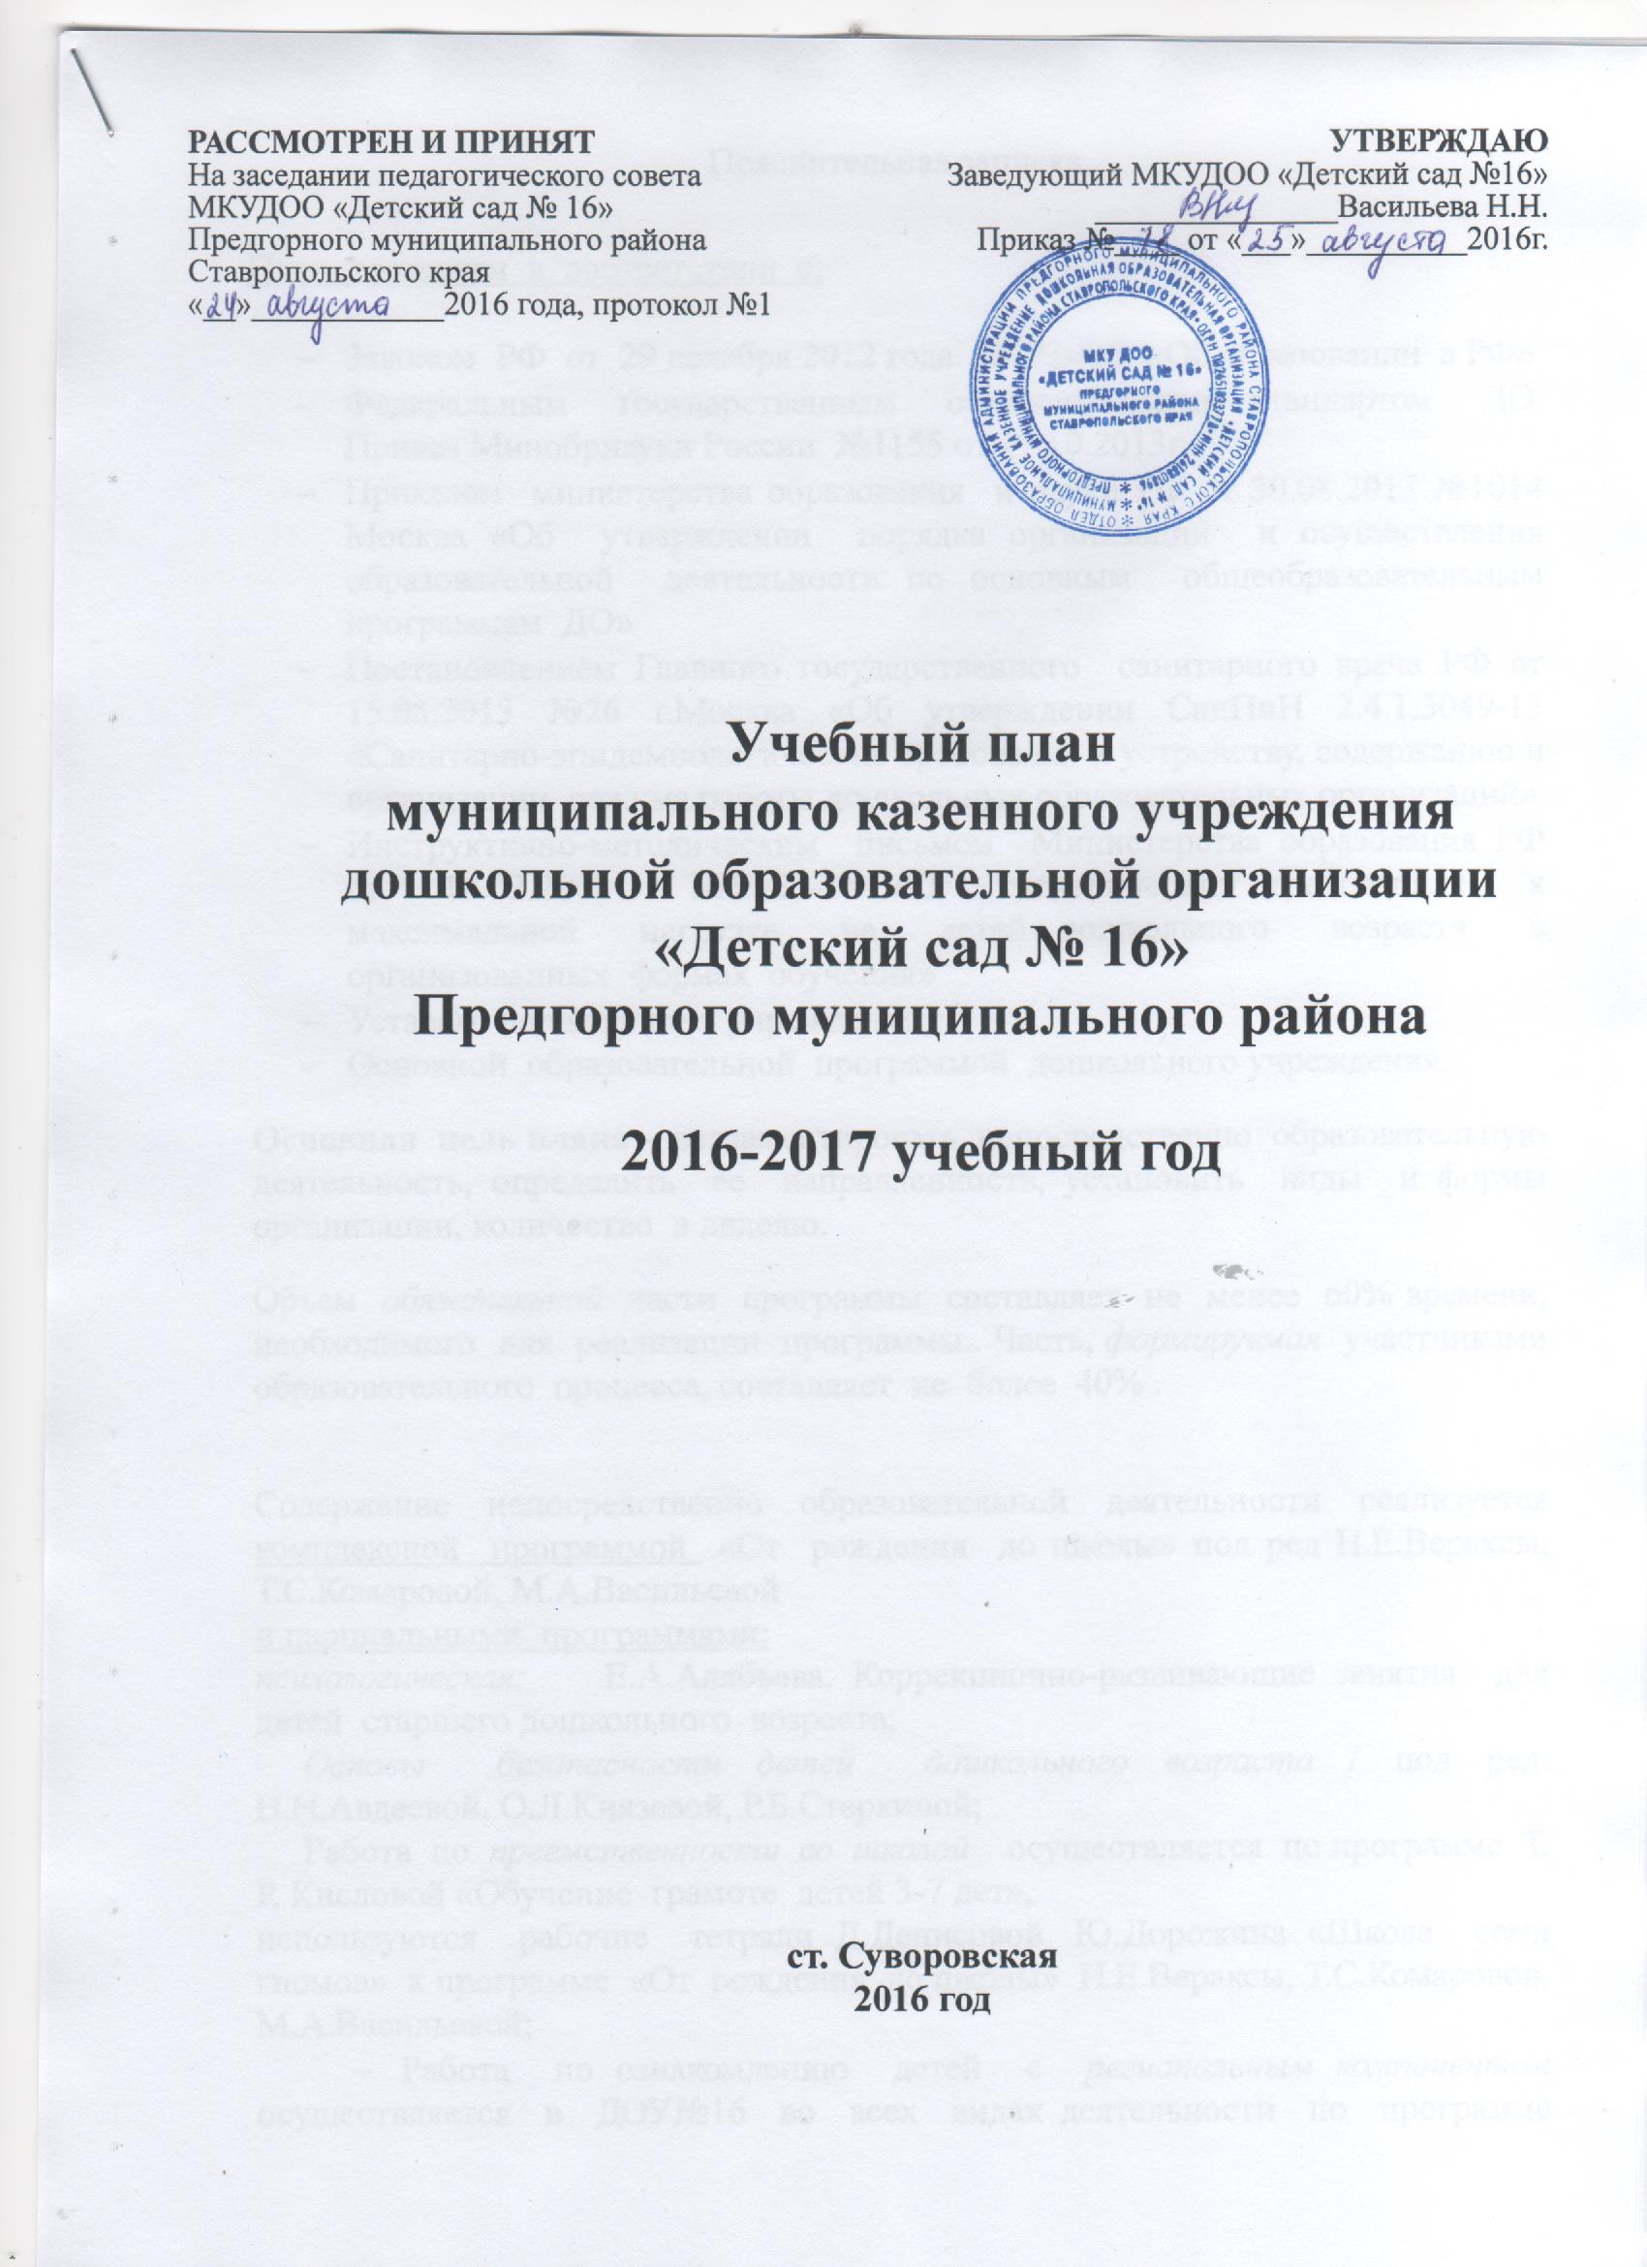

Пояснительная записка

План составлен в соответствии с:

- Законом РФ от 29 декабря 2012 года. №273-ФЗ «Об образовании в РФ»
- Федеральным государственным образовательным стандартом ДО. Приказ Минобрнауки России №1155 от 17.10.2013г.
- Приказом министерства образования и науки РФ от 30.08.2013 №1014 Москва «Об утверждении порядка организации и осуществления образовательной деятельности по основным общеобразовательным программам ДО»
- Постановлением Главного государственного санитарного врача РФ от 15.05.2013 №26 г.Москва «Об утверждении СанПиН 2.4.1.3049-13 «Санитарно-эпидемиологические требования к устройству, содержанию и организации режима работы дошкольных образовательных организаций»
- Инструктивно-методическим письмом Министерства образования РФ от 14.03.2000 г №65/23-16 «О гигиенических требованиях к максимальной нагрузке на детей дошкольного возраста в организованных формах обучения»
- Уставом дошкольного учреждения
- Основной образовательной программой дошкольного учреждения.

Основная цель плана - регламентировать непосредственно образовательную деятельность, определить ее направленность, установить виды и формы организации, количество в неделю.

Объем обязательной части программы составляет не менее 60% времени, необходимого для реализации программы.. Часть, формируемая участниками образовательного процесса, составляет не более 40% .

Содержание непосредственно образовательной деятельности реализуется комплексной программой «От рождения до школы» под ред Н.Е.Вераксы, Т.С.Комаровой, М.А.Васильевой
и парциальными программами:
психологическая: Е.А.Алябьева. Коррекционно-развивающие занятия для детей старшего дошкольного возраста;
Основы безопасности детей дошкольного возраста / под ред. Н.Н.Авдеевой, О.Л.Князевой, Р.Б.Стеркиной;
Работа по преемственности со школой осуществляется по программе Т. Р. Кисловой «Обучение грамоте детей 3-7 лет»,
используются рабочие тетради Д.Денисовой, Ю.Дорожина «Школа семи гномов» к программе «От рождения до школы» Н.Е.Вераксы, Т.С.Комаровой, М.А.Васильевой;
  - Работа по ознакомлению детей с региональным компонентом осуществляется в ДОУ№16 во всех видах деятельности по программе Р.М.Литвиновой.

Одной из форм непосредственно образовательной деятельности является «Занятие», которое рассматривается как — занимательное дело, без отождествления его с занятием как дидактической формой учебной деятельности. Это занимательное дело основано на одной из специфических детских деятельностей (или нескольких таких деятельностях — интеграции различных детских деятельностей), осуществляемых совместно со взрослым, и направленное на освоение детьми одной или нескольких образовательных областей (интеграция содержания образовательных областей).
Реализация «Занятия» как дидактической формы учебной деятельности рассматривается только в старшем дошкольном возрасте.

Формы организации непосредственно образовательной деятельности:
- в дошкольных группах - подгрупповые, фронтальные.
Максимально допустимый объем недельной образовательной нагрузки, включая реализацию дополнительных образовательных программ, для детей
Дошкольного возраста составляет:
-в 1 младшей группе (дети третьего года жизни) -2 часа 30 мин.
-во 2 младшей группе (дети четвертого года жизни) -2 часа 40 мин.,
-в средней группе (дети пятого года жизни) - 4 часа,
в старшей группе (дети шестого года жизни) - 6 часов 15 минут,
в подготовительной (дети седьмого года жизни) - 8 часов 30 минут
Продолжительность непрерывной непосредственно образовательной деятельности
для детей 3-го года жизни - не более 10 минут,
для детей 4-го года жизни - не более 15 минут,
для детей 5-го года жизни - не более 20 минут,
для детей 6-го года жизни - не более 25 минут
для детей 7-го года жизни - не более 30 минут.
Максимально допустимый объем образовательной нагрузки в первой половине дня не превышает
в 1 младшей группе - 30 минут;
во 2 младшей группе - 30 минут;
в средней группе - 40 минут;
в старшей группе - 45 минут;
в подготовительной группе - 1 час 30 минут.
В середине времени, отведенного на непрерывную образовательную деятельность, проводят физкультминутку. Перерывы между периодами непосредственно образовательной деятельности - не менее 10 минут.

Непосредственно образовательная деятельность с детьми старшего дошкольного возраста осуществляется в первой половине дня. Ее продолжительность составляет не более 25-30 минут в день. В середине непосредственно образовательной деятельности статического характера проводят физкультминутку.
Непосредственно-образовательная деятельность, требующая повышенной познавательной активности и умственного напряжения детей, проводится в первую половину дня и в дни наиболее высокой работоспособности (вторник, среда), сочетается с занятиями физической культурой и музыкальными занятиями.
Общественно-полезный труд детей старшей и подготовительной групп проводится в форме самообслуживания, элементарного хозяйственно -бытового труда (сервировка столов, помощь в подготовке к образовательной деятельности и труда в природе). Его продолжительность не превышает 20 минут в день.
На основе плана составлено расписание непосредственно образовательной деятельности по образовательным областям:
-познавательное развитие;
-речевое;
-социально-коммуникативное;
-художественно-эстетическое;
-физическое
Воспитателям предоставляется право варьировать их место в педагогическом процессе, интегрировать (объединять) содержание различных видов непосредственно образовательной деятельности в зависимости от поставленных целей и задач воспитания и обучения
Вариативная часть учебного плана формируется ДОУ и отражает приоритетные направления деятельности учреждения и специфику национально-культурных, демографических, климатических условий (региональный компонент).
Реализация регионального компонента интегрирована в следующие виды непосредственно образовательной деятельности: ФЦКМ, РР, физкультура, музыка, рисование, лепка.
На основе учебного плана составлено расписание непосредственно образовательной деятельности.
Цель — отрегулировать нагрузку, определить чередование различных видов учебно-познавательной деятельности в целях снятия перегрузки, предупредить утомляемость, разнообразить формы проведения, чередовать статичные и динамичные виды деятельности, распределить нагрузку между воспитателями и специалистами.

Учебный план на 2016-17 учебный год
МКУ ДОО «Детский сад № 16» ст. Суворовская

Виды организованной образовательной деятельности |  | I-младшая  группа | II младшая  группа |  | средняя группа | Старшая  группа |  | Подготовительная  группа
Базовая (инвариативная) часть
Познавательное развитие
Формирование целостной картины мира. Расширение кругозора |  | 1 | 1 |  | 1 | 1 |  |  | 1 | 0
Формирование элементарных математических представлений |  | 1 | 1 |  | 1 | 2 |  |  | 1 | 2
Речевое развитие
Развитие речи |  | 1 | 1 |  | 1 | 1 |  |  | 1 | 0
Обучение грамоте |  | - | - |  | - | 1 |  |  | 1 | 1
Чтение художественной литературы | Ежедневно
Фронтальное логопедические | 0 |  |  | 0 | 0 |  | 0 |  | 3 | 3
Физическое развитие
Физическая культура |  | 3 | 3 |  | 3 |  | 3 |  | 3 | 3
Художественно-эстетическое
Музыка |  | 2 | 2 |  | 2 |  | 2 |  | 2 | 2
Рисование |  | 1 | 1 |  | 1 |  | 1 |  | 1 | 1
Лепка |  | 0,5 | 0,5 |  | 0,5 |  | 0,5 |  | 0,5 | 0,5
Аппликация |  | 0,5 | 0,5 |  | 0,5 |  | 0,5 |  | 0,5 | 0,5
Конструктивно-модельная деятельность |  | 0 | 0 |  | 1 |  | 1 |  | 1 | 1
Социально-коммуникативное развитие
Безопасность, ЗОЖ |  | Интегрируется со всеми образовательными областями, а также проводится в процессе режимных моментов
Игра
Труд
Всего по базовой части |  | 10 | 10 |  | 11 |  | 13 |  | 13 | 14
Вариативная часть
Формирование целостной картины мира. Расширение кругозора |  | 0 | 1 |  | 1 |  | 1 |  | 1 | 1
Развитие речи |  | 0 | 0 |  | 1 |  | 0 |  | 0 | 1
Чтение художественной литературы | Ежедневно
Рисование |  | 0 | 0 |  | 1 |  | 1 |  | 1 | 0
Всего по вариативной части: |  | 0 | 1 |  | 4 |  | 3 |  | 3 | 3
Количество занятий в неделю ВСЕГО:  Длительность НОД |  | мл  10 зан  15 мин | ср  11 зан  20 мин |  | ст  15 зан  25 мин |  | подг  16 зан  30 мин |  | Ст лог  16 зан  25 мин | Подг лог  17 зан  30 мин

